密 级
编 号

48MHz 1分4 时钟信号源模块的封装结构技术方案与设计报告

龙彦宇

射频集成电路与系统研究中心
电子科技大学信息与通信工程学院
2026年11月3日
Revision History
Version # | Author | - Description Of Change  - Summary of Review | Issued By/Date
1.0 | 龙彦宇 | 初稿 | 2026年10月29日

目 录
一、 48MHz 1分4 时钟信号源模块的封装结构设计目的 5
二、 48MHz 1分4 时钟信号源模块封装结构技术方案 6
2.1 48MHz 1分4 时钟信号源模块封装结构整体设计 6
2.2 模块底座设计 7
2.3 模块顶盖设计 8

48MHz 1分4 时钟信号源模块的封装结构设计目的
无线通信技术的飞速发展和高频电路的广泛应用，使得电磁环境越来越复杂。几乎所有的电子设备都不可避免处于周围电磁场的潜在影响之中。因此，电磁干扰的防护问题受到广泛的关注。电磁屏蔽是抑制电磁干扰的最基本方法之一，其常见形式是用金属材料制成的屏蔽壳体将敏感设备隔离起来，以阻碍外来电磁骚扰的进入或抑制内生电磁骚扰的外泄。
48MHz 1分4 时钟信号源模块中腔体设计目的有：
- 进行电磁屏蔽；
- 隔离内部时钟分配电路的辐射；
- 为内部电路提供保护，方便后期的外场测试。
考虑腔体设计的功能性、便利性与经济性，48MHz 1分4 时钟信号源模块的腔体主体及盖板材料选取6061-T6铝合金，零件表面光洁度为3.2，平整度为1.5/300。

48MHz 1分4 时钟信号源模块封装结构技术方案

2.1 48MHz 1分4 时钟信号源模块封装结构整体设计
48MHz 1分4 时钟信号源模块的封装结构由2个零件组成，分别为模块底座与顶盖。装配后的壳体外形尺寸为45.35×48.45×19（单位：mm；注：本文以下部分的尺度单位除非特别说明，默认均为mm），该外形不含SMA连接器外伸部分与螺钉头。
模块底座高17、侧壁厚4，顶盖厚2，二者贴合后构成封闭腔体。PCB外形为34.35×37.45，直接放置于底座内的连续承托面上，承托面高5.850，不设绝缘垫板与支撑柱；PCB板厚0.498，放置后板顶高6.348。四个SMA连接器采用12.7四孔法兰，法兰孔距8.6，内针直径1.28，轴线高7.235，内针下缘至PCB顶面为0.247。
壳体装配后的三维形态如图2-1-1所示：
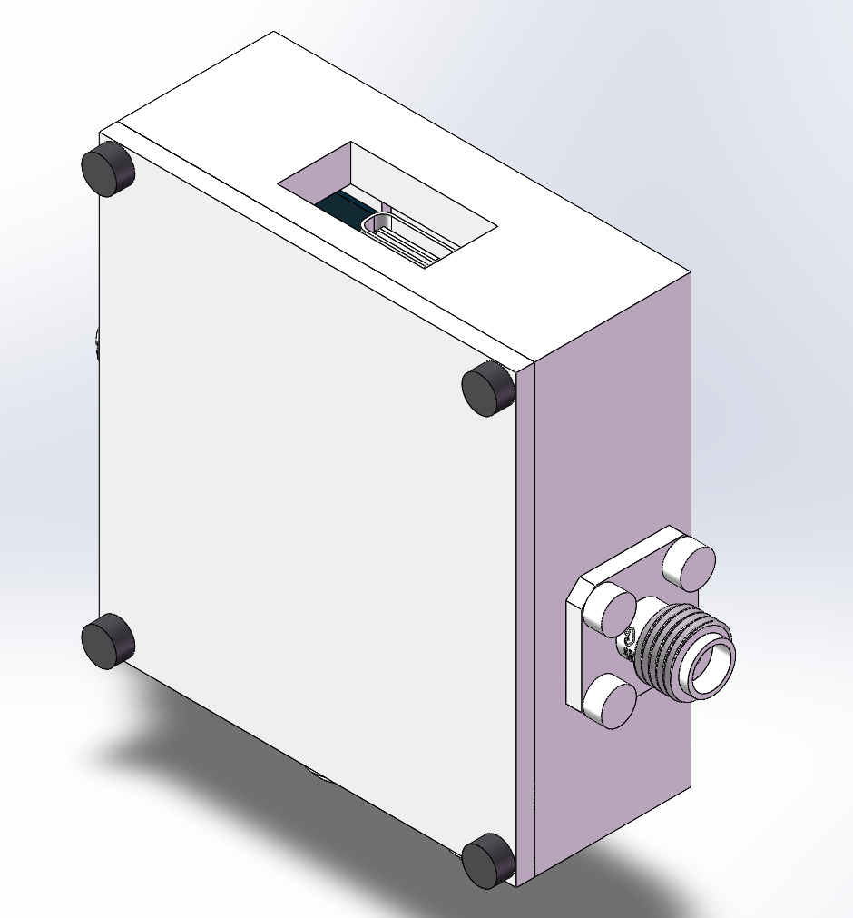
图2-1-1 时钟模块腔体总体装配三维图

2.2 模块底座设计
模块底座外形为45.35×48.45，高17，侧壁厚4。底座内为连续承托面，承托面高5.850，PCB直接置于其上，四周由侧壁围成封闭型腔。底座上的接口与固定结构如下：
四个SMA安装面按12.7四孔法兰布置，法兰孔距8.6，中心孔内针直径1.28；Type-C通窗为16×8，下缘高6.2，插座下方另设深1的盲槽，用于容纳插座底部结构。
底座共加工24个实体内螺纹：PCB固定为4×M1.6×0.35、牙深2.5，底孔深3；顶盖固定为4×M2×0.4、牙深4，底孔深5；SMA为上下两排各8×M2×0.4，上排贯穿4厚侧壁，下排牙深3.5、底孔深4。盲孔加工须核对钻尖与攻丝退刀空间。
模块底座的工程图如图2-2-1所示：
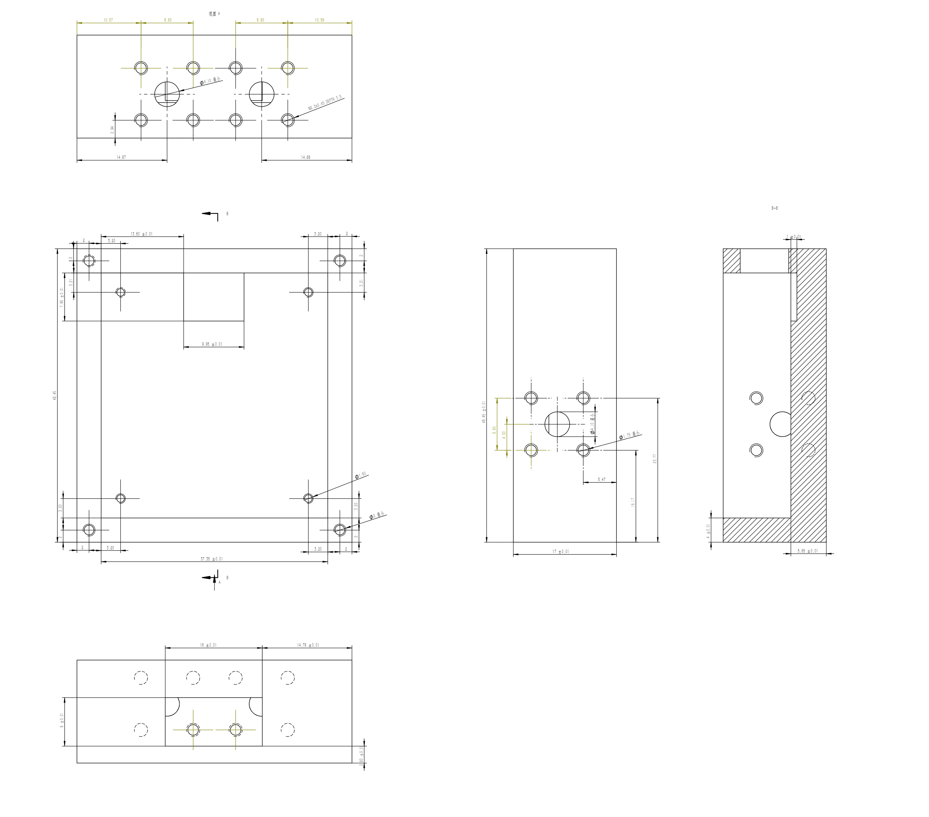
图2-2-1 模块底座工程图

2.3 模块顶盖设计
模块顶盖外形为45.35×48.45，厚2，设4个Φ2.2通孔，孔位与底座上的4×M2×0.4螺纹孔一一对应，装配时使用M2×6螺钉将顶盖压紧在底座上，与侧壁共同构成封闭腔体。
模块顶盖的三维形态如图2-3-1所示：
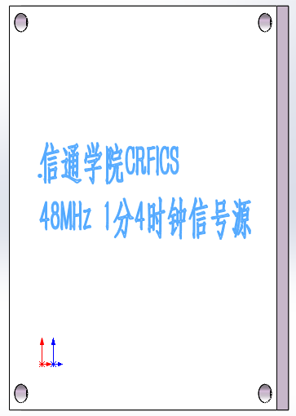
图2-3-1 模块顶盖三维图
模块顶盖的工程图如图2-3-2所示：

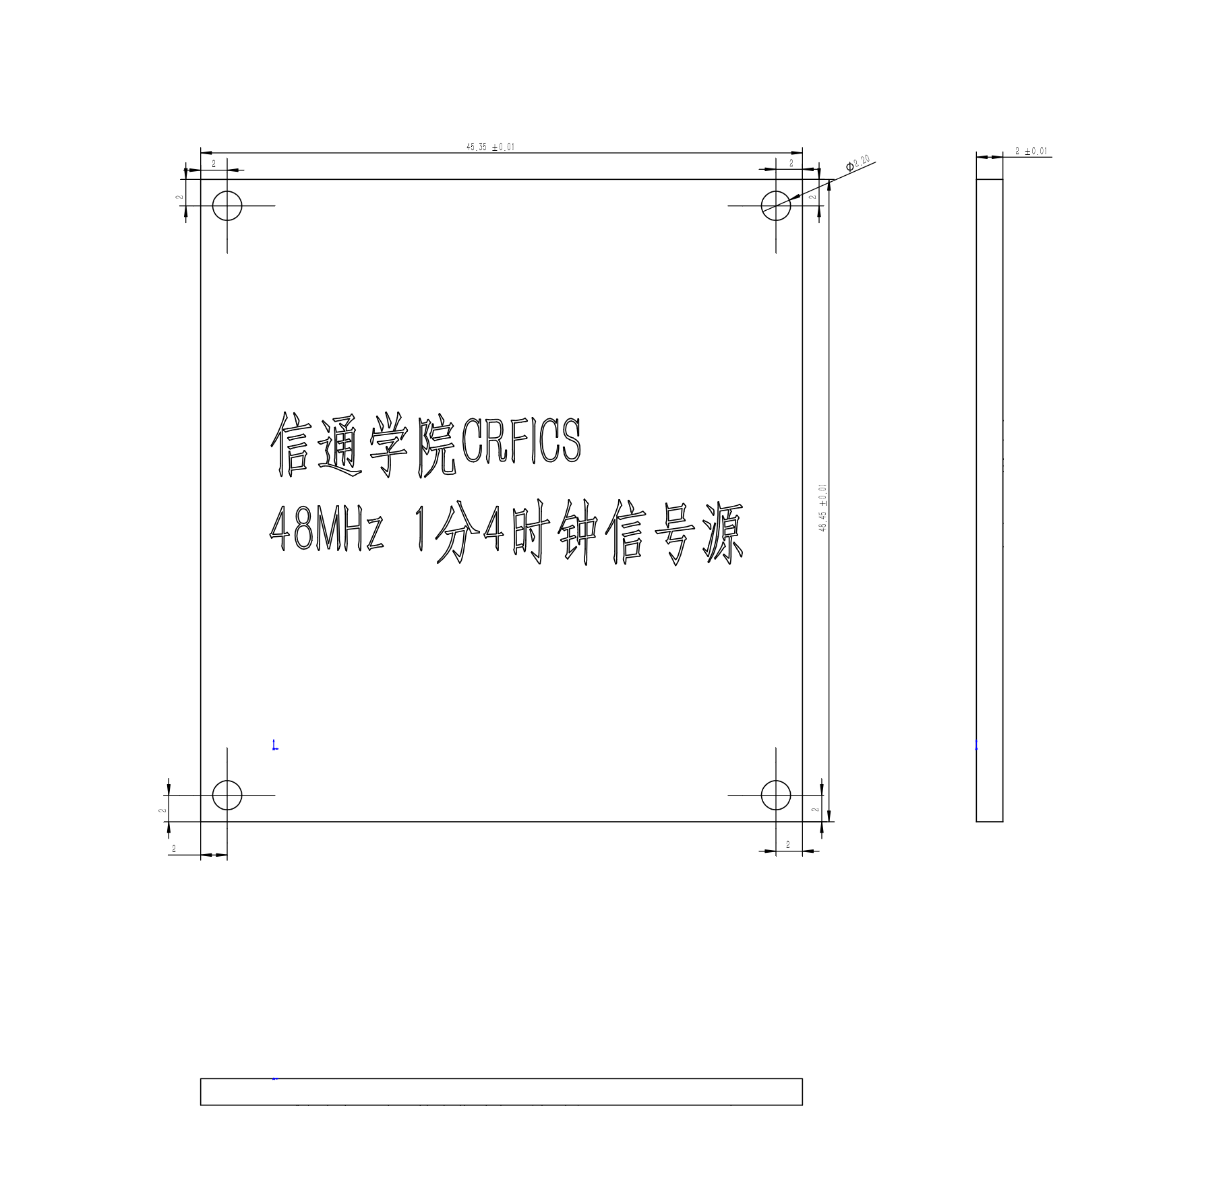
图2-3-2 模块顶盖工程图

